# **游戏中的设定不只是游戏性的糖衣**

作者：[千水](http://gad.qq.com/user/index?id=2142255)

链接：<http://gad.qq.com/article/detail/48148>

写在前面的话：我一直有一个观点，对制作人而言，一流的谈方向，二流的论框架，三流的聊创意，不入流的在抄袭。作为一个独立游戏开发者，我对这个观点的感受越发深刻。所以就有了这篇文章，想从最直观的方向来聊一下，为什么很多时候，很多游戏有太多不该存在的棱角。

谈到设定，就不得不提世界观。

那么，什么是世界观呢？

直白点，就是我们创造的这个游戏世界都有什么。树叶是绿的还是蓝的，善良是该被唾弃还是被提倡，有没有四十米高的机器人，有没有吃下去能获得超能力的水果……

如果说我的世界是游戏美术的浪漫，那么做出一款玩法导向的圆融世界观的游戏就应该是游戏策划的浪漫。但是时至今日，能让人无限回味并提及的，屈指可数。

还是举个例子直观一点，巫师3是一款不错的游戏，但是在开场，你就能操纵的极强的无所不知的猎魔人，不仅打不过城里的守卫，而且在物品的运用上，玩家并不能做到像描述中一样无所不知。这就导致了玩家在一开始，其实代入感是有限的，因为认知和实际情况有非常大的出入。

邪恶同盟规则：玩家与设计师达成的协议：我要假装一些事物，你也要假装一些事物，这样我们就能共同获得了不起的游戏体验。

而这种设计，其实就是很直白地把规则书递给玩家，让玩家接受，并趁早签字画押。

这并不是该被提倡的游戏体验。

一·设定决定并改变机制

一直以来，关于死亡的设计都是很值得思考的一环，拿早期的cod举例，在马上到达储存点的时候被敌人几枪崩死，就必须回到上个储存点重新开始，让玩家重复体验相同关卡，这就带给了玩家沮丧和烦躁，并且在死亡的霎那，玩家瞬间会从游戏中跳脱出来。

但是由于世界观是很现实的，人死亡就是死了，不能复生，所以如果在死亡的设计上进行变更，是不恰当的。

而这也是为什么如今很多的人坚定不移地站在游戏应该是玩法导向的阵营（与之相对的是剧情导向），因为如果是剧情导向，那么就很自然地要采用一些设计，而这些设计有好有坏。

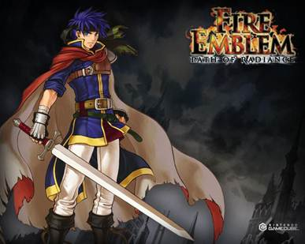

比如火焰的纹章和xcom，同样是人死不能复生，但你依旧能继续前行，而且严苛的死亡机制会带给玩家更多的思考，这在游戏性上便是提升。而对于cod，其实更多便是沮丧。

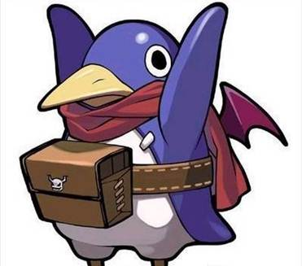

我很喜欢一款游戏，叫做《普利尼俺当主角行吗？》其中的死亡机制便值得推敲，在游戏的设定里，普利尼是一种魔界生物，他们外表是一直企鹅，而装在企鹅里的是罪人的灵魂，他们在人间犯的罪必须要由工作才能偿还，他们是魔界最低等级的生物，数量众多，又坏又傻，还有蠢萌的属性。

在游戏的设定里，他们是被人差遣去寻找究极的点心，如果找不到就要接受比死还痛苦的惩罚。

所以在游戏中，你要扮演普利尼这种脆弱的生物，而每当你死亡，不会有再来一次的界面，而是一只新的普利尼出现，直到去寻找究极的点心的一千只普利尼全部阵亡。

这便是一种精巧的死亡设计，机制契合世界观，并且使普利尼的设定更加沁入人心，还引出了类似于同归于尽流的新玩法，这是在一般的横版动作游戏中不敢想的。而在游玩过程中，你也不会被突如其来的game over打断体验。

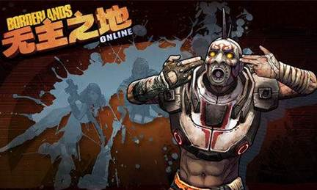

诸如此类的设计还有无主之地的重生机复活，重生机是一种将人重生的机器，是游戏里一家公司的服务型项目，这也解释了玩家为什么能重生，而无主之地的设定好的地方就在于，在游戏里如果有这个机器，那么为什么boss不能重生？

所以在设定中，有echo这样东西的存在，只有借助于echo，重生机才能读取资料将人复活，而重生机也需要高昂的费用。这就解释了为什么有些人能复活，有些则不能。

而echo就像辐射里的录音、mgs的电台一样，它的录音也可以让玩家更了解游戏的剧情。

与之类似的还有刺客信条的同步、eve的克隆体等等。他们都是鲜活的例子，填充世界观，营造无孔不入的代入感。

这便是我的观点，游戏机制和体验应该是被包含在设定之内，这样才能创造出足够的沉浸感，而如果设定不具备很好的拓展性，那么游戏就会被限制在公式化之内。

二·设定与情感设计

国家都要被灭了，王子却还在钓鱼。公主被关在了城堡，勇者却还在找寻呀哈哈。儿子被陌生人掳走，主角却还能安心地搭积木喝核子可乐。

它们都是好游戏，但是我始终觉得它们缺了些什么，亦或是多了些什么。

在很多游戏中，并不能给玩家塑造出和游戏中的角色一样的紧迫感。首先在情感上，对于玩家而言很多东西无足轻重。就像在现实生活中，其实并没有什么感同身受。

所以我们需要向玩家传递情感。

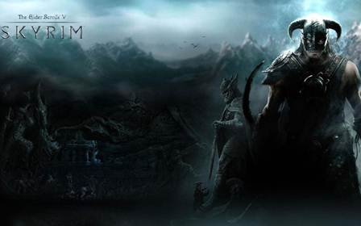

从每个游戏的开局来讲，上古卷轴5的开局就值得推敲，你过往的一切都不再重要，你被捕了，整个天际省本来就没有人认识你，不会出现什么游戏里的角色管你叫老朋友，而你一脸懵逼的状态。在你被行刑的时候，巨龙突降，不用指引你都知道你该逃跑，然后在逃跑过程中你和npc建立了联系。

这样从游戏一开始，其实你的情感和游戏内角色的情感就是一体的，或者说，你扮演的就是你自己。

在去目标化的那篇文章我举过旺达与巨像的例子，在情感设计上，我觉得上田文人在游戏史上绝对会被浓墨重彩地记上一笔。

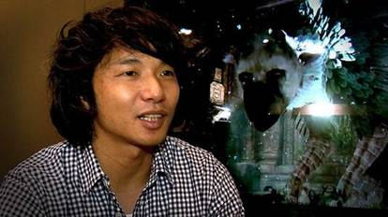

旺达是你所控制的主人公，你为了心爱的姑娘不惜毁灭世界，那这个时候，你唯一的目标就是找到巨像并击败巨像。如果上田文人只做了减法设计，那他便只是一流的制作人，而秒就妙在他还做出了很多绝妙的设计。

找寻巨像这回事，如果交给阿育来做，绝对会给玩家一张地图，然后上面密密麻麻地标记着每个巨像的位置，而且还得设计很多支线，直到把地图填满。

而上田文人只弄了这样一个东西，叫做，举起剑，剑会亮光，你要对着四周逐步尝试，然后光会聚焦，聚焦的位置就是巨像的位置。这个设计将寻找巨像的过程交给玩家自己，并且由于只有找寻巨像这一个目标，玩家很自然地就会在寻找巨像的时候产生焦虑情感。

而令上田文人一鸣惊人的ico里，主角要保护的是女孩，黑溜溜的杂兵的目的是抓走女孩，所以你控制的角色甚至没有了血条，你要做的就是保护女孩。而女孩不是傻傻地跟着你，你需要按住一个键，才能拉着女孩儿的手，而当你松开按键，你也就松开了女孩儿的手。

我小时候初玩ico觉得麻烦，长大了重新回味，被震撼到了。

上田文人的这些，我以为，就是剧情导向的极致，这些设计源于设定，而并非公式化设计，简直精彩绝伦。

当然，上田文人的游戏有一些不食人间烟火。

还是来聊一聊最后的生还者吧，最近E3上的那个镜头，真的是让人鼓掌叫好。

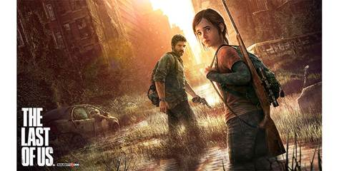

在初代中，玩家要扮演大叔，带着小萝莉溜达。小萝莉最开始可以帮玩家打开机关，能够做一些事，然后剧情过半，小萝莉想要枪，她想帮助乔尔，但是乔尔呢，没有把枪给小萝莉，小萝莉就生气了！跑走了！于是在游戏中的一段，玩家不再有小萝莉的帮助，以往轻而易举和小萝莉两个人配合就能打开的机关，现在大费周章也打不开。

这便也是出色的情感设计，乔尔的人物设定就是冷酷无情的，他失去了家人，为了活着不惜双手沾满鲜血，而他和小萝莉艾莉从陌生到生死与共，必然要经历很多的阶段。

那么如何让玩家对艾莉产生感情，如何让玩家意识到艾莉的重要性呢？

原来轻而易举能做到的事情→现在做不到了

而直到进入动画，乔尔被僵尸袭击，艾莉将丧尸一枪毙命。

我相信所有玩家都舒了口气，不仅感到 有你在真好。

这便是顽皮狗为什么是世界上数一数二的工作室的原因之一。

设定决定了做情感设计的方向，如果你对于一个任务的设计是紧急的，那么必须要有相对应的机制提出，而不能单单是个空架子，如果你想让玩家体会剧情的波折，那么你需要与之对应去设计情感，营造氛围。

三·不要让玩家有能破坏设定的空间。

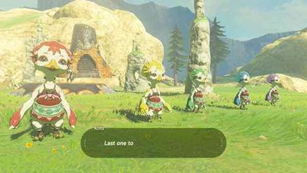

记得很早之前有人在知乎上提问，说塞尔达为什么不能杀死游戏中的npc？

我觉得从设定的角度来谈，便是最正确的，在塞尔达里，你是林克，你要对抗加农，拯救世界，你是救世主。而救世主向王国的子民挥剑，这可说不通。

玩家必定会拥有自毁倾向，而好奇心会让他们尝试游戏中的所有事，包括恶。

就拿塞尔达来说，当玩家操控林克攻击npc，npc如果死亡，那么在那一瞬间，之前所铺垫的一切都将坍塌。

而且，勇者挨家挨户搜刮衣柜绝不是常识